SİLİS DUMANI KATKILI BETON HARÇLAR ÜZERİNE DENEYSEL BİR ÇALIŞMA

Murat ÇETİN^{1*}, V. Alperen Baki², Ali GÜRBÜZ³

^{(1,2,3)}Recep Tayyip Erdoğan Üniversitesi, İnşaat Mühendisliği Bölümü, Rize, Türkiye

Geliş Tarihi: 25.09.2018; Kabul Edildiği Tarih: 05.12.2018; Yayınlandığı Tarih: 28.12.2018
Tur. J. Hyd. Sayı: 2 No: 2 Sayfa: 1-8 (2018) e-ISSN: 2636-8382
SLOI: http://www.dergipark.gov.tr
*İlgili yazar e-mail: ali.gurbuz@erdogan.edu.tr.tr

ÖZET: Bu çalışmada silis dumanı veya bir diğer ismiyle mikrosilika katkılı beton harç numuneleri hazırlanmış ve silis dumanının alkali silika reaksiyonu üzerindeki etkileri araştırılmıştır. Bu amaçla yapılan ön deney ile ASTM C 1260 hızlandırılmış harç çubuk yöntemine gore bir taş ocağı agregası kullanılmıştır. Deneysel çalışmada herbir agrega için çimento ile farklı oranlarda ikame etmek suretiyle %5, %7.5 ve %10 oranlarında silis dumanı katkısı ikame edilmiştir. Karşılaştırma yapmak amacıyla ayrıca mineral katkı içermeyen üretimler de gerçekleştirilmiştir. Deneysel çalışma neteicesinde artan silis dumanı oranlarının alkalisilika reaksiyonunu iyileştirme yönündeki olumlu etkileri tablo ve grafiklerle ortaya koyulmuştur.

Anahtar Kelimeler: Silis Dumanı, Puzolan katkılı beton, ASTM C1260

ABSTRACT: In this study, samples of concretes added silica fume “also known as micrasilica” were prepared. Then the effects of silica fume on the alkali silica reaction were investigated. For this purpose, a gravel stone aggregate was used in the preliminary test to ASTM C 1260 accelerated mortar bar test. In the experimental work, 5%, 7.5% and 10% silica fume admixture was substituted for each aggregate at different ratios with cement. In order to make comparisons, productions without mineral additives were also carried out. The positive effects of increasing silica fume rates on improving the alkalisilica reaction in the experimental working data are presented in tables and graphs.

Keywords: : Silica fume, Puzzolanic additive concrete, ASTM C1260

- Giriş

Doğal puzolanlar mineral katkı olarak doğrudan çimento ile karıştırılarak yada belli oranlarda portland çimentosu ile birlikte öğütülerek katkılı çimento üretiminde kullanılırlar. Bu tip çimentolara traşlı çimentolar adı verilir. Çimento üretiminde tras birkaç şekilde çimentoya ilave edilir. Bunlardan biri klinker, puzolan ve alçıtaşı birlikte öğütülmesi bir diğeri ise ayrı ayrı öğütülerek daha sonradan birbirleriyle karıştırılırlar[1].

Doğal puzolanlar nadiren bir aktif bileşen içerdiğinden onları sınıflandırmak zordur. Var olan reaktif maddeye bakılarak doğal puzolanlar volkanik tüfler, volkanik camlar, kil veya şeyller yada silisli topraklar olarak ayrılırlar [2]. İnce parçacık boyutlarında kireçle reaksiyona girerek volkanik camlar benzer şekilde beton özelliklerini iyileştirir [2].

Yapay puzolanlar ise yan ürün niteliği taşıyan endüstriyel atıklardır. Bunlara en yaygın örnek yüksek fırın cürufu, silis dumanı ve uçucu kül gibi atıklar örnek gösterilebilir. Bu çalışma kapsamında yapay puzolanlardan biri olan silis dumanının beton harçlar üzerindeki etkisi deneysel olarak incelenmiştir.

Silis dumanı yarı iletken sanayisinde kullanılan silisyum metalinin veya ferrosilisyum alaşımlarının üretiminde ortaya çıkan atık bir malzemedir [4]. Silikon metalinin veya silikonlu metal alaşımların üretimi sırasında ortaya çıkan gazın hızlı soğutularak yoğunlaştırılması sonucunda elde edilen ve %85-%98 kadar silis içeren amorf yapıdan oluşan çok ince yapıdaki parçacıklardan oluşan malzamelere silis dumanı denir [4].
Atık bir malzeme olan silis dumanı yüksek puzolanik özelliğe sahip olması nedeniyle hem bir yan ürün olmuş hem de diğer puzolanik malzemelerin içinde en kıymetlisi durumuna geçmiştir. Silis dumanı silikon metali veya silikonlu metal alaşımı üreten fabrikalarının bir yan ürünü olup, günümüzde beton ve çimento katkısı olarak yaygın bir şekilde kullanılmaktadır [4].
Silis dumanı amorf yapıda ve çok ince yapıdadır. Bu nedenlerle mükemmel bir puzolanik özellik gösterir [5].
2. Puzolanik Maddelerin Betonun Özelliklerine Etkisi

Puzolan katkılar taze betonda priz süresini geciktirici etki gösterirler. Puzolanlar ne kadar fazla kullanılır ise beton priz süresindeki gecikme doğru oranlı bir şekilde artar. bu yüzden kış aylarında beton döklürken dikkat edilmelidir. Fakat silis dumanı ve c sınıfı uçucu külün kullanıldığı hallerde aksi bir durum ortaya çıkmaktadır priz süresi hızlanmaktadır [6].

Puzolanların sağladığı en önemli yararlardan birisi de erken yaşlardaki çatlamalara neden olan hidratasyon ısısını düşürmesidir [7,8].

Literatürde puzolanlar ve özellikle silis dumanının betona etkileri üzerine yapılan çalışmalar incelendiğinde doğal puzolanların ve silis dumanının betonda bir çok özelliği iyileştirebilme potansiyeline sahip olduğu açıkça görülmektedir.
Deneysel çalışmalar puzolanların taze betonda terlemeyi azalttığını göstermektedir [6,8].
Yine puzolan katkılı betonların elastisite modülleri ilk yaşlarda düşük olurken daha sonraki yaşlarda yüksek olmaktadır [3].
Ayrıca puzolanlar ince öğütüldüklerinden dolayı hem çimento hamuru yapısındaki boşlukları doldurması hem de beton yapısındaki kireci bağlayacak puzolanik aktiviteye sahip olmasından dolayı çimento hamurunun dayanım kazanmasına olumlu katkı sağlamaktadır [8] .
Puzolanik maddeler, içerisinde bulunan reaktif silisin alkalilerle agregada olan reaktif silisten daha önce reaksiyona girerek alkali bileşenlerini bağlaması, puzolanik malzeme ilave edilmesi sonucunda çimentonun alkali miktarının azalması yada ortamdaki kireci bağlaması sonucu çimento hamurunun pH değerinin düşmesi sonucunda alkali-silis reaksiyonlarından ötürü meydana gelen hasarları azaltmaktadır [10].
Konuyla ilgili literatür incelendiğinde (Uygunoğlu, 2009) tarafından ortaya konan çalışmada yüksek oranda silis dumanı içeren harçlarda alkali-silika reaksiyonun gelişimi incelenmiştir. Harçların üretiminde doğal kum, kırma kum, beton atığı kum ve mermer atığı kum kullanmış, silis dumanı harçlara çimentoyla %0, %10, %20, %30 ve %40 oranlarında ağırlıkça yer değiştirilerek uygulanmıştır. Alkali silika deneyi ASTM C1260 hızlandırılmış harç çubuk standardına göre gerçekleştirmiştir. Doğal kumlu %0 silis dumanlı harçlar, genleşme değeri açısından şüpheli bölgede yer aldıkları belirtilmiştir. Silis dumanının ilavesiyle ortamın boşluk suyundaki pH değeri azaltılarak, tüm silis dumanı içeren ve doğal kumla üretilen harçların genleşme değeri açısından güvenli bölgede kaldığı ifade edilmiştir. Kırma kum ve mermer atığı agregalar reaktif silis içermediği için tüm harçların genleşme değeri açısından güvenli bölgede kaldığı ifade edilmiştir. Beton atığı agregada beton üretimi sırasında bir miktar doğal kum kullanılmış olması ve bu doğal kumun bir miktar reaktif silis içermesinden dolayı %0 silis dumanı içeren harçların genleşme değeri şüpheli bölge içerisinde yer almıştır. Bu çalışma neticeleri tüm agrega tipleriyle üretilen harçlarda %10-%30 oranında silis dumanı kullanılmasıyla ASR etkisinin önemli derecede azaltılacağını ortaya koymaktadır [11].

(Demir, 2010) ise deneysel çalışmasında çimento yerine aynı oranda silis dumanı ve uçucu kül ikame ederek bu karışımların ASTM C 1260 hızlı harç çubuk yöntemine göre ASR incelenmiştir. Çalışmada silis dumanı ve uçucu kül %0, 5, 10, 15, 20 oranlarında çimento yerine ikame edilmiştir. Deney sonuçlarına göre en büyük boy uzaması %0. 34 kontrol haç numunesinde olmuştur. 2 günlük ölçümler sonucunda en büyük boy uzaması kontrol haç çubuğunda olmuştur. En düşük boy uzaması %20 UK ikamesi yapılan harç numunelerde görülmüştür. 7 günlük sonuçlarda en üyük boy uzaması kontrol harç numunesinde en düşük boy uzaması ise % 20 SD ikamesi yapılan harçlarda görülmüştür. 14 gün sonra yapılan ölçümlerde en büyük boy uzaması %0. 34 ile kontrol harç numunesinde en düşük boy uzaması ise %20 silis dumanı katkılı harçlarda görülmüştür. Çalışmalar sonucunda %10 silis dumanı yada uçucu kül ikamesi harçlarda boy uzamasını zararsız bölgeye çektiği görülür. ASR etkisine bırakılan harçlarda en az dayanıma sahip olan % 20 silis dumanı ikameli harç örnekleridir. (Demir, 2010)’un çalışması da ASR etkisine maruz kalan% 0 – 20 ikameli silis dumanı ikameli harçların uçucu kül ikameli harçlara göre % 18 daha fazla basınç ve eğilme dayanımına sahip olduğunu ortaya koymuştur[26].
3. Deneysel Çalışma

Deneysel çalışmada Doğu Karadeniz Bölgesi Rize yöresi Çağırankaya mevki’inden temin edilen Riyolit ve Trakit agregaları ile Trabzon Zigana yöresinden temin edilen Dasit agregası kullanılmıştır. Çalışmada Trabzon Aşkale Çimento Fabrikasından temin edilen CEM I 42.5 R tip çimento kullanılmıştır. Deneysel gerçeklemede yapay puzolan olarak ise silis dumanı kullanılmıştır.
Alkali silika reaksiyonunun belirlenmesinde harç çubuk deneyi, hızlandırılmış harç çubuk deneyi, beton prizma deneyi, kimyasal yöntem, jel pat metodu, otoklav metodu, ozmatik hücre metodu, mikrobar deneyi gibi bir çok yöntemden faydalanılabilmektedir. Bu çalışmada hızlı sonuç alınmak istendiğinde literatürde yaygın olarak tercih edilen ASTM C1260 hızlandırılmış harç çubuk yöntemi tercih edilmiştir. Deney kapsamında; belli granülometrede hazırlanmış agregalar,440 gr çimento ve 206,8 gr su karıştırılarak hazırlanmış harç , 25×25×285 kalıplara dökülür. bir gün iklimlendirmede bırakıldıktan sonra kalıplarından çıkarılarak 80±2 derece saf su içine konularak 24 saat bekletildikten sonra ilk boy ölçümleri (Lo) alınır ve içerisinde 1N NaOH çözeltisinin bulunduğu 80 derece sıcaklıktaki ASR tankına konulur. İlk boy ölçümleri alındıktan sonra 3, 7, 14 gün sonunda boy ölçümleri yapılır. Boy ölçümleri sonucunda boy değişim oranları % 0,10’dan küçükse zararsız, % 0,10 - % 0,20 arasında ise potansiyel zararlı deney süresi uzatılır, % 0,20’den fazla ise zararlıdır.
ASTM C 1260 standardına uygun granülometrik dağılımı aşağıdaki tabloda verilmiştir. Yapılan çalışmada ASTM C 490 Standardına uygun olan 25×25×285 mm boyutlu ve uçlarında boy ölçmeyi sağlayan pimleri olan kalıplar kullanmış. Bu kalıplara ASTM C 1260 standardına uygun olarak 990 gr agrega, 440 g çimento ve 206. 8 g su kullanılarak üretilen harçlar dökülmüştür. Harç karıştırma işlemi ASTM C305’e uygun karıştırıcı ile numunenin depolanacağı kür koşulları ise ASTM C 1260 standardına uygun olarak ayarlanmıştır.
Tablo 1. ASTM C 1260’a göre granülometrik birleşim
Elek Boyutu
Geçen | Kalan | Ağırlık (%) | Ağırlık(gr)
4 mm | 2 mm | 10 | 99
2 mm | 1 mm | 25 | 247,5
1 mm | 500 µm | 25 | 247,5
500 µm | 250 µm | 25 | 247,5
250 µm | 125 µm | 15 | 148,5
Toplam |  | 100 | 990

Harç çubukların içerisine konulacak ASR tankının sıcaklığı 80 derecedir. Bu tankın içerisindeki NaOH çözeltisi, 900 ml suya 40 gr sodyum hidroksit konulur daha sonra 1000 ml tamamlanarak karıştırılır.
Deneysel çalışmada kullanılan agreganın reaktifliğini belirlemek için hızlandırılmış harç çubuk deneyleri gerçekleştirilmiştir. Agregaya ilişkin sonuç grafiği şekil 1’deki gibidir.
Şekil 1.Taş ocağı agregası örneğine ait genleşme-zaman ilişkisi

4. Sayısal Sonuçlar

Deneysel çalışmada öncelikle dere agregasının reaktif olarak zararlı olduğu görülmüştür. Zararlı dere agregasına farklı sürelerle silis dumanı ve zeolit puzolanları katılmıştır. Katılan katkı oranları aşağıdaki tablo 2’de verilmiştir.

Tablo 2. Katkı maddelerinin oranları

Puzolan | Puzolan katkı  (gr) | Dere agregası (gr) | Çimento (gr) | Su  (gr)
Silis dumanı | 22 | 990 | 418 | 206,8
Silis dumanı | 33 | 990 | 407 | 206,8
Silis dumanı | 44 | 990 | 396 | 206,8

Tablo 2’de görüldüğü gibi ASR açısından zararlı olan dere agregasıyla üretilen harç numunelerin zararlarını önlemek için silis dumanı %5,%7,5,%10 oranında ikame edilmiştir. Deney sonuçlarına ait çubuk diyagramlar aşağıda şekil 2-şekil 7’de verilmektedir.
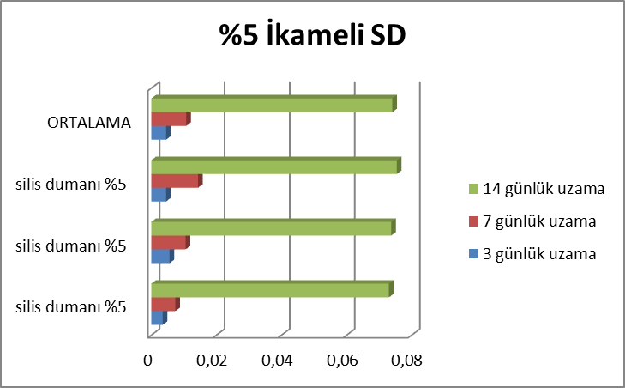 Şekil 2. %5 Silis Dumanı Katkılı Harcın Genleşme Katsayıları

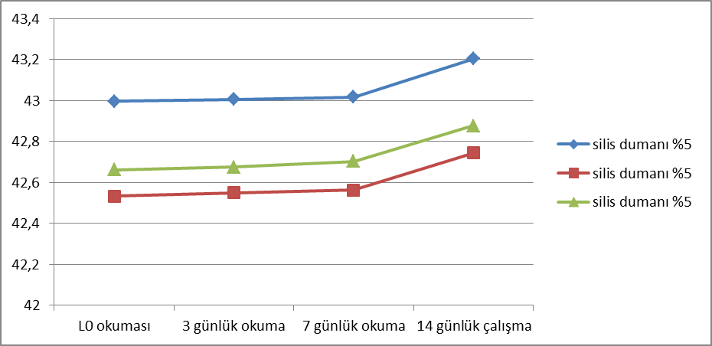Şekil 3. %5 Silis Dumanı Katkılı Harcın Boyca Genleşmesi
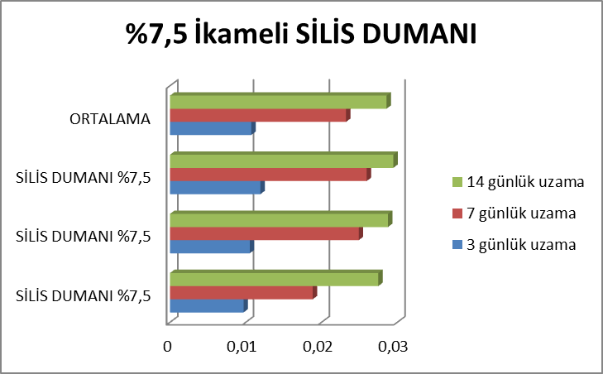Şekil 4. %7.5 Silis Dumanı Katkılı Harcın Genleşme Katsayıları

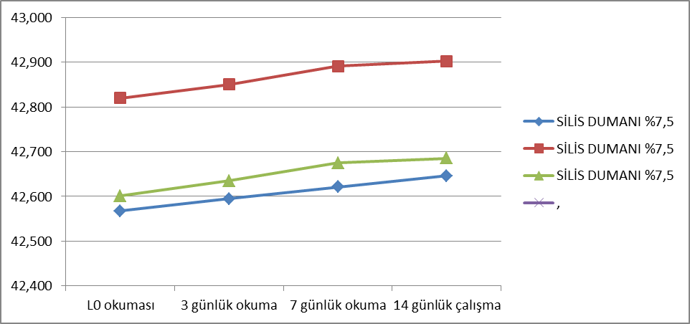Şekil 5.%7.5 Silis Dumanı Katkılı Harcın Boyca Genleşmesi
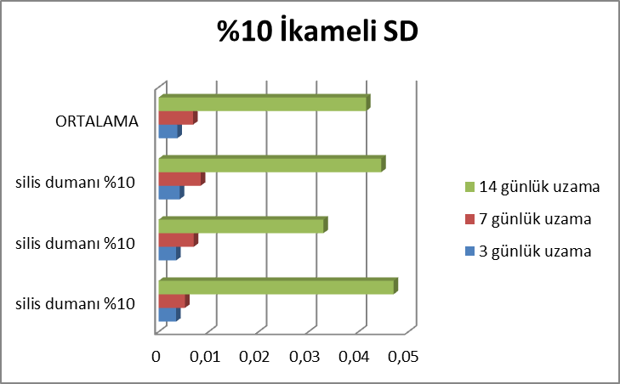Şekil 6. %10 Silis Dumanı Katkılı Harcın Genleşme Katsayıları
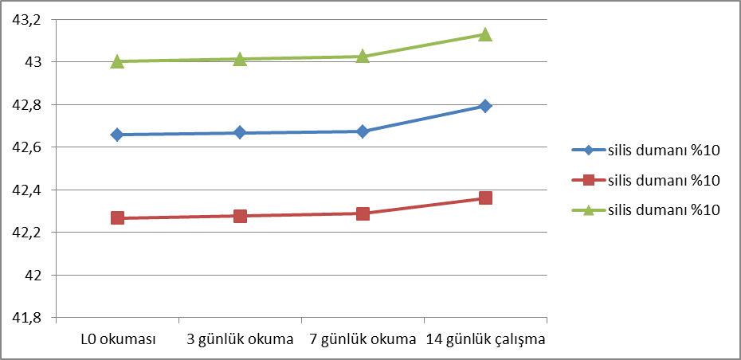Şekil 7. %10 Silis Dumanı Katkılı Harcın Boyca Genleşmesi
Yukarıda şekil 2-7 aralığında verilen grafiklerde görüldüğü gibi silis dumanı katkısı %5’ten %7,5’a artırıldığında alkali-silika reaksiyonundan kaynaklanan genleşme önemli ölçüde azalmıştır. Silis dumanı katkısı %10’a çıkarıldığında ise genleşme miktarının tekrar yükselmeye başladığı görülmektedir. Bu üç deney arasında uygun karışım değerinin %7,5 olduğu görülmektedir.
5. Sonuç ve Öneriler

Bu çalışmada alkali-silika reaktiflik itibariyle zararlı olarak değerlendirilen taş ocağı agregası ile silis dumanı minerallerinin alkali-silika reaksiyonu üzerine etkileri araştırılmştır. Elde edilen bulgular ışığında aşağıdaki sonuçlar çıkarılmıştır.

Yapılan ön çalışmada taş ocağı agregası üzerinde gerçekleştirilen hızlandırılmış harç çubuk deneyi ile 14 günlük genleşmesi %0.2189 olarak ölçülmüştür. ASTM C1260’a göre alkali silika reaksiyonu nedeniyle 14 günlük genleşmesi %0.2 değeri üzerinde olduğu için taş ocağı agregası zararlı agrega sınıfı olarak değerlendirilmiştir.

Taş ocağı agregası üzerinde gerçekleştirilen deneyde silis dumanının çimento ile %5 oranında ikame edilmesi durumunda genleşme yüzdesi %0.0740 olarak belirlenirken, genleşme %7.5 ikame oranı için %0.0286, %10 ikame için %0.0415 tir. %7,5’e kadar silis dumanının çimento ile ikame oranı arttıkça alkali-silika reaksiyonundan kaynaklanan genleşme hatırı sayılır bir biçimde azalma göstermektedir. %7,5’ten sonra ise bu çalışma için aynı etki elde edilememiştir.

Gerçekleştirilen deneysel çalışma ile mineral katkıların alkali-silika reaksiyonunu iyileştirmeleri yönündeki olumlu etkiler açıkça görülmektedir.

İleride bu konu üzerine yapılacak çalışmalar için silis dumanı katkılı harçların alkali silika reaksiyonlarının alternatif yöntemlerle denenmesi önerilir. Bu çalışmada bahis konusu agregaların alkali-silika reaktifliğini belirleyebilmek için sadece hızlandırılmış harç çubuk deneyi kullanılmıştır. Daha gerçeğe yakın sonuçlar elde etmek ve karşılaştırma yapmak amacıyla beton prizma deneyi veya farklı alternatif yöntemler denenebilir.

KAYNAKLAR

- Erdoğdu,K., Tokyay,M.,Türker,P., Traslar ve Traslı Çimentolar ,3.Baskı,TCMB Arge Enstitüsü,Ankara, 2001.
- Swamy, R.N., 1990, The Alkali- Silica Reaction in Concrete Thomson Litho LTD Scotland, U.K.
- Erdoğan,T.Y., Beton, Metu Press, Mayıs 2003.
- Yayla,H., Gürü,M., Çimento ve Beton Palme Yayıncılık
- Yeniboğalı,A., Silis Dumanının Beton Katkı Maddesi Olarak Değerlendirilmesi , Endüstiriyel Atıkların İnşaat Sektöründe Kullanılması Sempozyumu 1993 , Ankara, Bildiriler Kitabı, 149-167.
- Şimşek, O., Tuğla Ununun Çimentoda Puzolanik Katkı Maddesi Olarak Kullanılabilirliği 2006, Cilt 9, Sayı 4 , S 325-329 Journal of Polytechnic.
- ACI Committe 234 , Proposed Report : Use of Silica Fume in Concrete, ACI Materials Journal.
- Aşık, İ., Şen, H., Ergintov, Y., Ünsal, A., Şentürk, E., Bayrak,E., Alkali Silika Reaksiyonu Yönünden Zararlı Olan Bir Ocağın İyileştirilmesi, Beton Kongresi, 2004, Ankara Bildiriler Kitabı, 1-10.
- Uygunoğlu, T., Yüksek Oranda Silis Dumanı İçeren Harçlarda Alkali Silika Reaksiyonu Gelişiminin İncelenmesi,Yapı Teknolojileri Elektronik Dergisi, Cilt:5,No:2, 9-16, 2009
- Yeğinobalı, A., Silis Dumanı ve Çimentonun Betonda Kullanımı TÇMB AR-GE Enstitüsü , Ankara , 2001.

